Формы работы с детьми по экологическому воспитанию.
Воспитание даёт свои плоды лишь тогда, когда в процессе задействовано не только сознание, но и эмоции ребёнка. Именно на этапе дошкольного детства ребёнок получает эмоциональные впечатления о природе, накапливает представления о разных формах жизни, т.е. у него формируется первооснова экологического мышления, сознания, закладываются начальные элементы экологической культуры. Но происходит это только при одном условии: если взрослые, воспитывающие ребёнка, сами обладают экологической культурой, понимают общие для всех проблемы и беспокоятся по их поводу, показывают маленькому человеку прекрасный мир 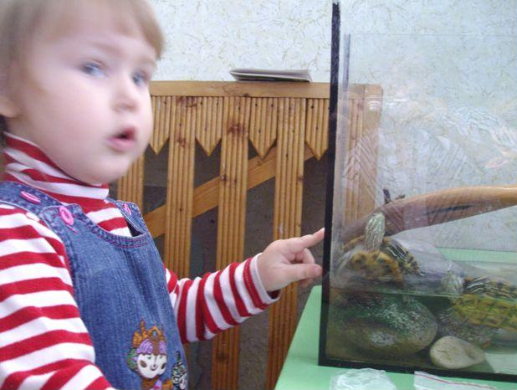

В нашем детском саду основу экологического воспитания и обучения дети получают на занятиях, которые очень разнообразны: это и комплексные занятия, и занятия игры, занятия путешествия, занятия эксперименты.
Но, познать природу, и научиться её беречь, можно только в природе.

В нашем детском саду создана экологическая лаборатория. В ней собраны объекты живой и неживой природы. На их основе организованы циклы специально организованных наблюдений и экспериментов

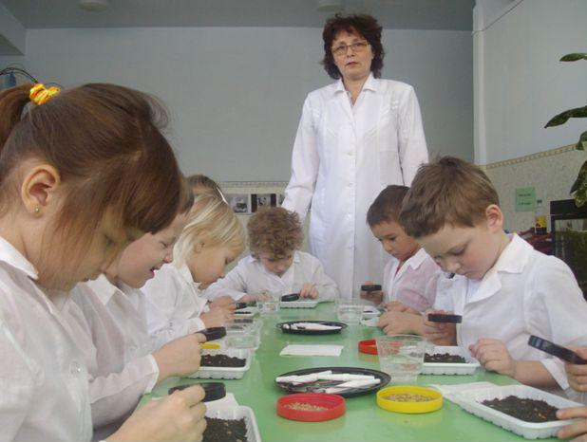

Создан живой уголок. В нём собраны представители класса птиц – попугайчики, рыбки в аквариуме и в террариуме – черепахи. Мы не держим в неволе диких животных (ежа , например, белочку) Разработана серия наблюдений и экспериментов с этими животными и растениями для детей всех возрастных групп.

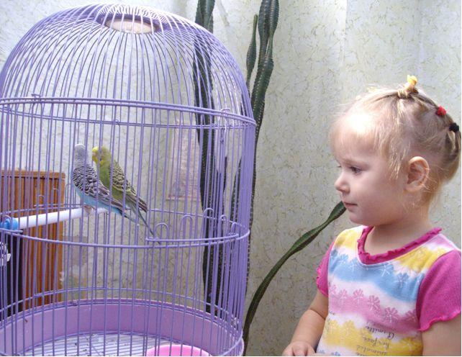

Для экспериментов с неживой природой накоплено оборудование микроскоп, лупы, пинцеты и т.п.
В октябре в детском саду была организована выставка фотографий «Мы в ответе за тех, кого приручили» В выставке приняли участие 48 семей. Кроме фотографий на выставке были представлены рассказы о животных, составленные детьми

Традицией в нашем детском саду стали выставки поделок из овощей и фруктов. В последнее время эти выставки стали тематические: «Овощная архитектура», «Герои мультфильмов из овощей и фруктов»

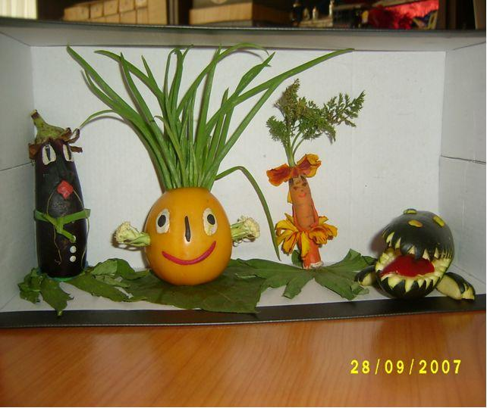

Ежегодно у нас в саду проводится день птиц. На этом праздники дети читают стихи о птицах, поют песни, лепят птиц из пластилина, теста. Рисуют сказочных птиц. Папы с мальчиками изготовляют скворечники. Зимой у каждого окошка организована птичья столовая

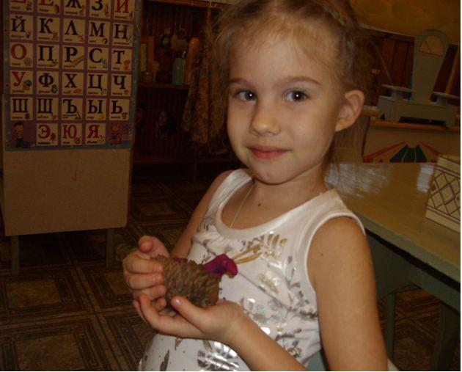

В саду работает кружок воспитания экологической культуры «Я познаю мир»
Ведёт этот кружок воспитатель высшей категории Пигарёва Галина Васильевна. Посещают кружок в общей сложности 46 детей. Там дети получают элементарные экологические знания. С помощью простейших опытов и экспериментов дети познают природу, учатся её беречь

С помощью библиотекарей из районной детской библиотеки был проведён праздник кошки. Дети принесли рисунки, фотографии своих пушистых питомцев, рассказывали о них. Проведена викторина «Сказочные кошки»

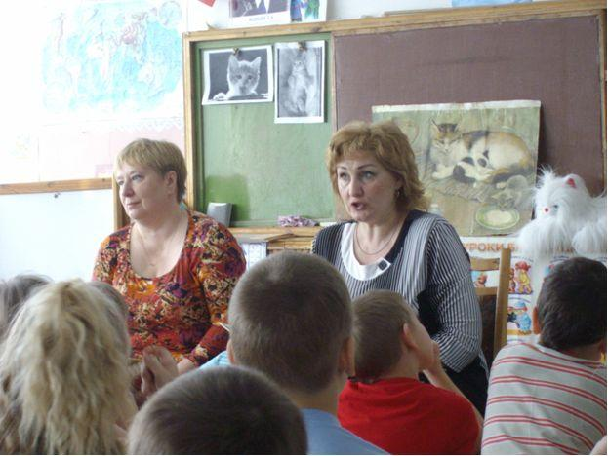

В апреле в нашем детском саду было проведено методобъединение по экологическому воспитание во второй младшей группе. Воспитатель Мошкова Наталья Николаевна. По теме «Экология на прогулке».
Методика проведения прогулки была разработана в нашем детском саду.

Весной этого года наш детский сад принял участие во втором Всероссийском конкурсе на лучшую методическую разработку по экологической проблематике. Была представлена «Методика проведения экологических прогулок с детьми четвёртого года жизни» В конкурсе приняло участие 1800 представителей всех субъектов РФ. По итогам экспертной оценки работа была отмечена дипломом третьей степени в номинации «Экологическое образование»

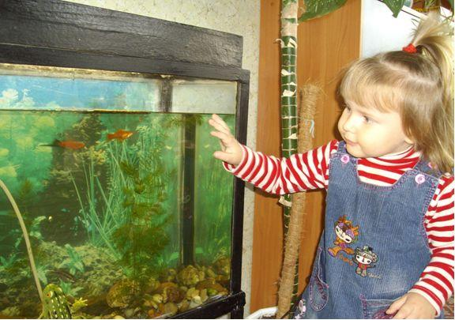

В возрасте 3-4 лет у детей преобладает чувственное восприятие. Именно в этом возрасте детям нужно дать почувствовать свою ответственность, причастность к экологическим проблемам. У детей данного возраста наиболее высоко развито чувство сопереживания, сострадания. А без привлечения этих чувств не может быть и речи об экологическом воспитании. Поэтому, я считаю, что основу экологических знаний необходимо заложить именно в этом возрасте.
К тому же, я глубоко уверена, что знания о природе ребёнок может получить только в природе. Особое место я уделяю наблюдениям на прогулке. Огромная роль воспитателя, который сам не должен оставаться равнодушным. Он должен проблему перед детьми так поставить, чтобы ребёнок сам выразил желание решить её. Первые знания, основанные на чувствах и полученные детьми до четырёх лет, самые прочные. Они переходят в убеждения, в ту самую основу, без которой невозможно экологическое воспитание и образование. И если этот возраст упущен, то ребёнок будет без жалости рвать цветок, убивать паучка, ломать дерево. А знания, полученные в более поздние годы с помощью разума, очень трудно, почти невозможно связать с чувствами.
Все наблюдения, описанные в данном методическом пособии, делятся на серии, по принципу наблюдаемого объекта. Серия «Растения», «Птицы», «Насекомые», «Вода». Как правило, объект подвергается наблюдению в разные времена года. Каждую экологическую прогулку необходимо проводить многократно. Не обязательно её проводить целиком, как она описана. Так как в природе всё взаимосвязано и взаимообусловлено, то и наблюдения можно сочетать. Например, птицы и насекомые, растения и вода и т.п.

Муниципальное дошкольное образовательное учреждение детский сад комбинированного вида №4 «Золотой петушок»

ЭКОЛОГИЧЕСКОЕ ВОСПИТАНИЕ В ДОУ
2009 – 2010 учебный год.

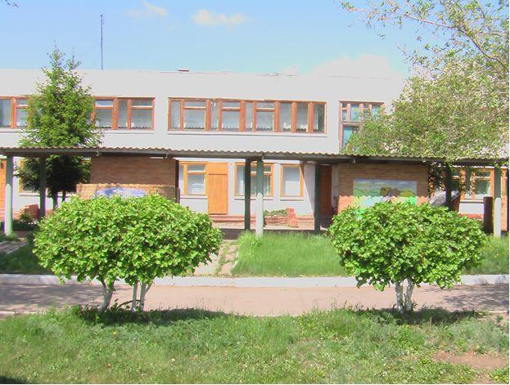

п. Безенчук

